Инструкция для участников семинара
Вам предстоит выполнить работу по 6 составляющим функциональной грамотности. Работа содержит 6 заданий, на выполнение которых дается 15 минут.
Нужно будет прочитать тексты и выполнить задания к ним. Четвертое задание представляет собой практическую работу, выполнить которую можно изучив инструкцию.
В заданиях требуется записать развернутый ответ. Выполняя работу, вы можете постоянно обращаться к текстам, перечитывать их.
Если при выполнении задания у вас возникли вопросы, вы можете обратиться к консультантам.
Желаем успеха!

Задачи, которые ставит перед собой школа сегодня:

- Поддерживать стремление ребёнка к самостоятельной деятельности
- Способствовать развитию интереса к экспериментированию
- Создавать условия для исследовательской деятельности.
- Микроскоп с успехом может быть использован в исследовательской практике.

- Прочитайте текст.
Мукор относится к плесневым грибам. Их отличительной особенностью является отсутствие крупных плодовых тел, характерных для шляпочных грибов. Плесневые грибы обычно поселяются на органических субстратах (пищевых продуктах, древесине) и питаются за их счет, разлагая органику. При этом они могут вырабатывать различные вещества как полезные, так и опасные для человека.
Белая плесень (мукор)
Мукор по-другому называют белой плесенью. Его мицелий представляет собой переплетение гиф беловатого цвета и выглядит как пушистый белый налет. Спорангии мукора имею черный оттенок, поэтому через некоторое время белая плесень становится черной. Мукор можно увидеть, например, на хлебе и других продуктах питания. Также он встречается в верхних слоях почвы, на органических остатках.
Грибница (мицелий) мукора хотя и состоит из нитевидных гиф, является одной огромной клеткой со множеством ядер.
Бесполое размножение у мукора осуществляется спорами. Для этого отдельные гифы (спорангиеносцы) поднимаются вертикально, на их концах образуются расширения в виде круглых черных головок (спорангии). Здесь происходит созревание спор.
Споры очень мелкие, легкие и многочисленные. Спорангий легко растворяется водой, в результате чего споры высыпаются наружу и легко разносятся ветром. Споры мукора в определенных количествах постоянно присутствуют в воздухе. Именно поэтому плесень вдруг «из неоткуда» появляется на продуктах.
Мукор может вызывать заболевания у человека, животных и растений. Существуют виды мукора, используемые для получения антибиотиков, заквасок, спирта.
2. Дайте ответы на вопросы.
1. Почему плесень вдруг «из неоткуда» появляется на продуктах?
______________________________________________________________
- Чем полезен мукор? А чем опасен?
______________________________________________________________
- На чем образуется мукор?
_____________________________________________________________
3 . Микроскоп разработан для того, чтобы Вы получали удовольствие при познании микромира с минимальным количеством технического обслуживания. Перед тем, как использовать микроскоп, пожалуйста, прочитайте эту инструкцию, чтобы ознакомиться с возможностями и характеристиками прибора.
Микроскоп обладает высоким диапазоном увеличений от 10x до 200x. Он идеально подходит для изучения образцов дрожжевых и плесневых грибов, растительных культур, животных срезов, бактерий.
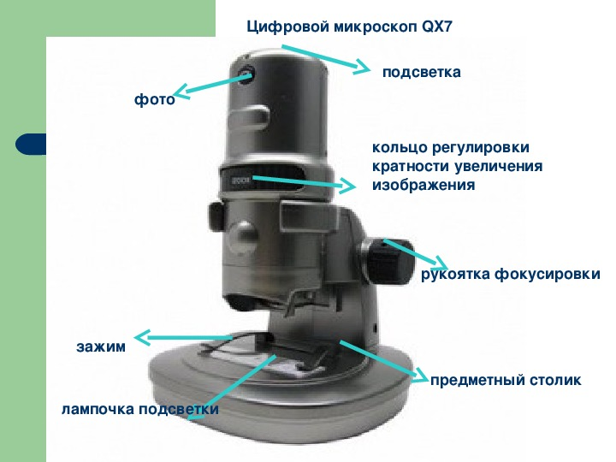
1.Включить кабель (USB) в левый разъем интерактивной доски.
2. В поисковой строке набрать https://webcammictest.com/ru/
3. Проверить веб-камеру.
4. Приступить к работе.

4. Выполните практическую работу

1. Подцепите иголкой немного плесени, которая выросла на хлебе или овощах.
2. Положите ее на стеклянную прозрачную поверхность (например, на крышку от небольшой чашки из набора микроскопа). Капните на плесень каплю воды и накройте ее второй крышкой, слегка придавив.
3. Положите готовый препарат на предметный столик микроскопа, подложив под него белую бумагу.
4. Поверните барабан микроскопа на 10-ти кратное увеличение и рассмотрите грибницу плесневого гриба. Сделайте фотографию объекта.
5. Поверните барабан микроскопа на 60-ти кратное увеличение и рассмотрите головки со спорами, которые высыпались при надавливании на плесень. Сделайте фотографию объекта.

5.С помощью 3 D ручки нарисуйте детали гриба мукор.
Техника безопасности при работе с 3 D ручкой
Во время работы необходимо соблюдать правила техники безопасности! 3D ручка создает модель разогретым пластиком. Внутри ручки находится разогревающий элемент, который позволяет сделать пластик мягким. Кончик ручки (сопло) очень горячее, поэтому с ручкой нужно обращаться очень аккуратно. Нельзя прикасаться к горячему соплу ручки во время работы – можно обжечься. Во время работы не кладите ручку на легковоспламеняющиеся поверхности.

6. Подумайте и дайте ответ, как защитить продукты от мукора.
____________________________________________________________________________________________________________________________________________________________________________________________________________________________________________________________________________________

